**Doelgroepanalyse***PAD ‘Project Agile Development’*

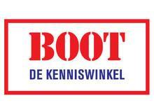  
  
  
**Auteurs:**  
BOOT02  
Ashraf Aboushousha  
  


**VERTROUWELIJK**

**Versie 1.0**  
Auteur: Team PADvinders  
Laatst gewijzigd op: 18/02/2016

**Document**

|  |  |  |
| --- | --- | --- |
| **Versie** | **Datum** | **Beschrijving** |
| 1.0 | 18/02/2016 | Opmaak document |
| 1.1 | 20/02/2016 | Uitvoer aanvullen |
| 1.2 | 21/02/2016 | Eindresultaat Concept |
| 1.3 | 20/03/2016 | Final |

Inhoudsopgave

Contents

Uitvoer 3

PACT 4

People 4

Activities 5

Context 5

Technologies 5

Persona’s 6

Persona één 7

Persona twee 7

Persona drie 8

Persona vier 8

Bronnen 9

Bijlagen 11

Uitgewerkt interview met BOOT. 11

Veel voortkomende problemen BOOT 12

# Uitvoer

Wij, Team PADvinders, hebben een doelgroepsanalyse uitgevoerd. Dit hebben wij gedaan door field- en desk-research toe te passen.

Field research

We zijn op locatie van de BOOT in Amsterdam Oost in de Indische buurt geweest. Hier hebben wij de mogelijkheid gehad om een kijkje te nemen op de locatie. Op de weg hier naartoe, en hier vandaan, hebben wij de buurt geobserveerd. We keken naar het soort winkeltjes in de buurt, het soort mensen dat we zagen rondlopen en de taalsoorten die we om ons heen hoorden.

Tevens hebben wij een interview afgelegd met twee hulpverleners van de BOOT. Zij hebben ons meer verteld over het soort buurtbewoners waar zij mee te maken hebben, en de soorten problemen waar deze buurtbewoners mee kampen. De informatie uit het interview is als bijlage toegevoegd.

De informatie uit ons interview is toegevoegd als bijlage.

Desk research

We hebben gebruik gemaakt van het gebiedsanalyse 2016-2019 document dat betrekken heeft op de Indische buurt. Dit document is opgesteld door gemeente Amsterdam.

# 

# PACT

Om een beter beeld te krijgen van de behoefte’s van de buurtbewoners hebben we een PACT analyse opgesteld.

## People

Als we kijken naar het soort buurtbewoner waar we op ons willen richten denken we aan een grote groep mensen met een heleboel verschillende nationaliteiten. Ze zijn niet in Nederland geboren en beheersen de Nederlandse taal vaak slecht. Voorbeelden hiervan zijn Turken, Marokkanen, Indianen en Pakistanen. De verschillen in onze doelgroep zijn enorm, als we het hebben over de verschillen die voorkomen kunnen we het hebben over; de leeftijd van de personen die variëren tussen de 30 en 65 jaar, het hebben van kinderen, het inkomen dat meestal onder modaal valt en het hebben van een religie zoals de Islam. De meeste bewoners beschikken wel over een smartphone.

Bron : interview met BOOT

## Activities

De buurtbewoner hebben moeite met het lezen van de Nederlandse taal. Het komt dus vaak voor dat er een brief van bijvoorbeeld de belastingdienst of juridische afdeling bij hun op de mat komt. Hierin worden vaak vaktaal en moeilijke woorden gebruikt. Dit maakt het voor de personen onmogelijk om de brief te begrijpen. Ook komt het voor dat ze moeite hebben om telefonische gesprekken te voeren omdat ze de taal niet goed spreken. Hierdoor neemt de persoon aan de andere kant van de lijn ze vaak niet serieus.

Ze hebben meestal geen andere personen om zich heen die hun hiermee kunnen helpen, of ze durven het niet te vragen omdat ze zich schamen. De gebruikers kunnen hun problemen toonbaar maken op onze website, waar andere bewoners op kunnen reageren.

Bron : interview met BOOT

## Context

De problemen waar de buurtbewoners tegen aan lopen lopen uit een van het niet kunnen lezen/afhandelen van post tot aan het niet kunnen aanmaken van een cv.

Een buurtbewoner komt thuis en ziet een brief op de mat liggen. Hij opent de brief en ziet verschillende bedragen tussen de tekst staan, de tekst waar hij al weinig van begrijpt. Hij besluit vervolgens om zijn probleem op de website te zetten. Op deze website kan hij aangeven in welke categorie zijn probleem ligt en wat hij als dienst hiervoor wilt aanbieden. Hij besluit een warme maaltijd op te geven als tegenprestatie. Een andere buurtbewoner ziet het probleem van de buurtbewoner met het probleem en besluit hierop te reageren.

De volgende dag komt de hulp aanbiedende buurtbewoners bij de buurtbewoner met het probleem langs. De buurtbewoner met het probleem krijgt uitleg over de brief en is hiermee hartstikke blij. In ruil hier voor bied hij een warme maaltijd aan , zoals beloofd, aan de helpende hand.

bron: Veel voorkomende problemen BOOT

## Technologies

De buurtbewoners met een tablet, smartphone, laptop of computer kunnen gebruik maken van de website die wij nog gaan ontwikkelen en hier een mogelijkheid maken om een profiel aan te maken, eventueel met behulp van een BOOT-medewerker samen. Met behulp van de website kan de buurtbewoner zijn probleem aanmelden om vervolgens het probleem op de website zichtbaar te maken. Een andere buurtbewoner kan vervolgens het probleem aanklikken en eventueel contact opnemen door te bellen, SMSen of een mail te versturen. De website is te benaderen vanaf de webbrowser (Google Chrome, Safari etc.). Dit kan op elk besturingssysteem benaderd worden.

# Persona’s

We hebben de volgende Persona’s ontworpen om inzicht te geven in de doelgroep(en).

## Persona één

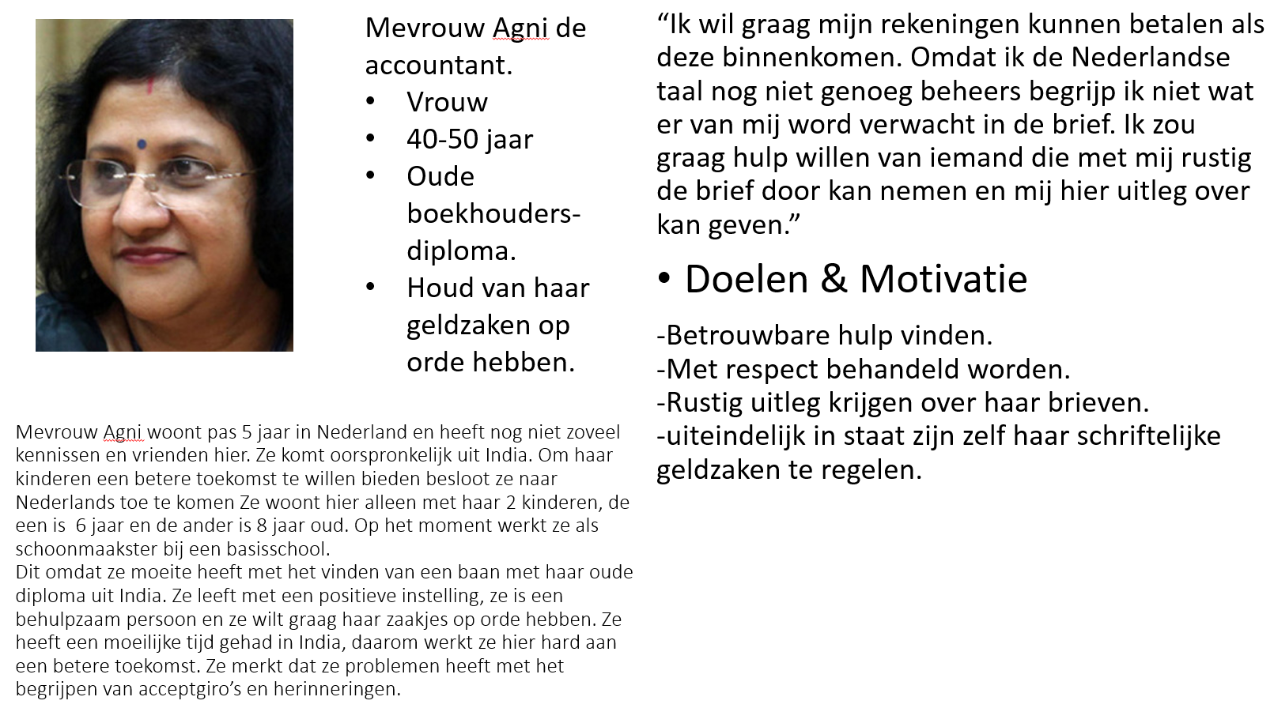

## Persona twee

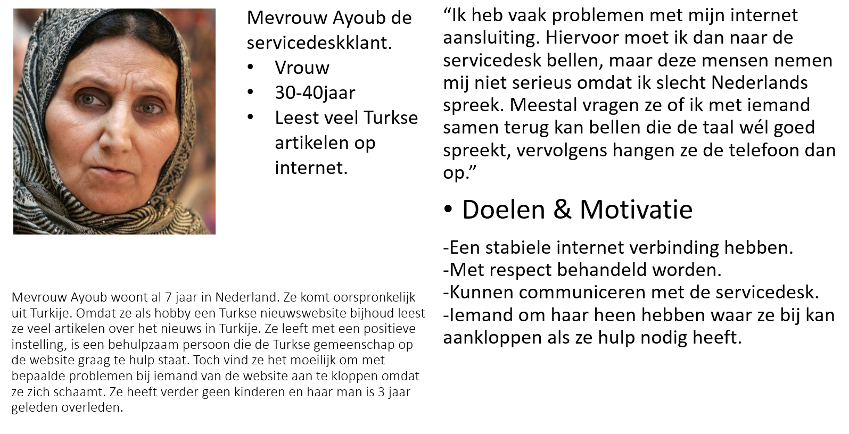

## Persona drie

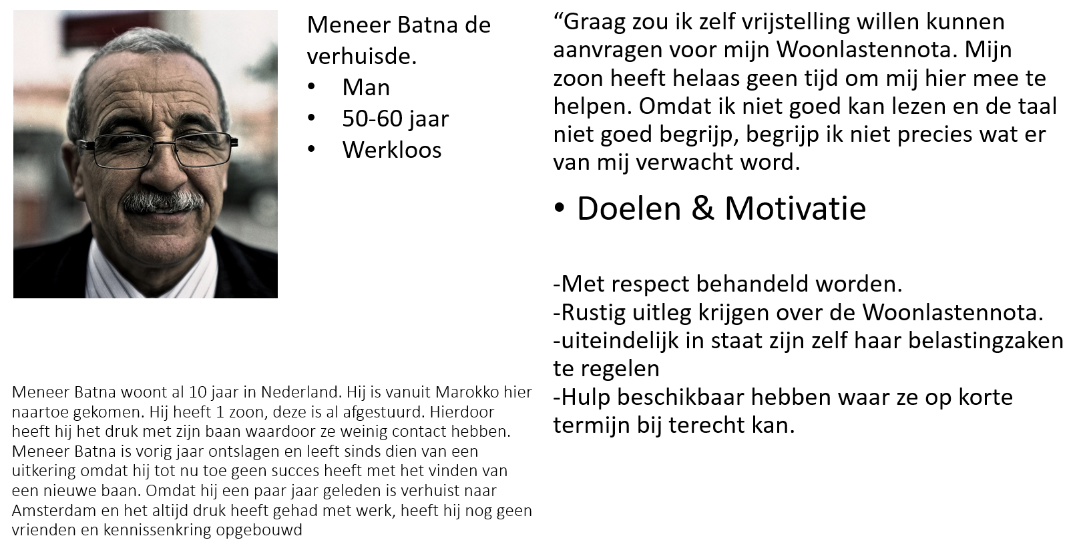

## Persona vier

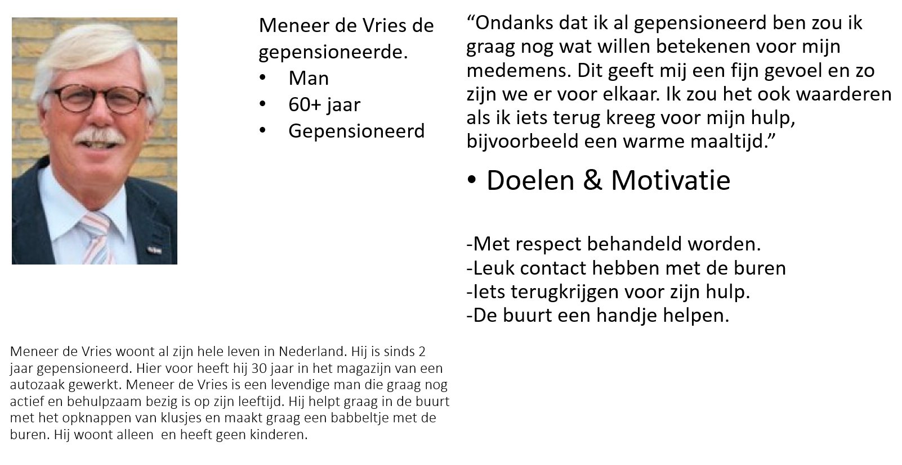

# Bronnen

https://vlo.informatica.hva.nl  
http://hci.ilikecake.ie/requirements/pact.htm  
<http://hci.ilikecake.ie/requirements/pactexample1.htm>

# 

# 

# 

# 

# 

# 

# 

# 

# 

# 

# Bijlagen

## Uitgewerkt interview met BOOT.

Er zijn een heleboel verschillende nationaliteiten waaronder Indiaans, Pakistaan, Marokkaans , Turks. Er komen zowel mannen als vrouwen. De leeftijdscategorie zit tussen de 30 en 65 jaar. Sommige hebben kinderen die hun willen helpen maar dit varieert heel erg.

Dinsdag en Donderdag kunnen de buurtbewoners tussen 13:00 en 17:00 terecht bij BOOT voor het spreekuur. Hier zijn de gesprekken dan in 3 doelgroepen verdeeld die worden opgevangen door 3 studenten. Deze hebben elk hun specialisatie; Maatschappelijke dienstverlening, Juridische dienstverlening en financiële dienstverlening. Als het onderwerp tijdens het gesprek veranderd zal de bewoner het gesprek indelen in een meer passende doelgroep.

Elke 2 weken is er ook een “Bakkie op het plein”, dit vind plaats tussen 13:30 en 16:00 of 14:30 tot 17:00, afhankelijk van de locatie. De organisatie van BOOT en andere organisaties zullen dan bij een specifieke school gaan staan om bewoners aan te spreken om met ze in contact te komen en flyers uit te delen. Bewoners namen dan ook wel eens flyers mee om deze bijvoorbeeld uit te delen in de moskee. De bewoners verspreiden de hulp van stichting BOOT dus veel in hun eigen netwerk via mond op mond “reclame”.

De meeste bewoners hebben wel een smartphone, maar de kosten om overal internet te hebben kunnen ze meestal niet dekken.

Als de bewoners op bezoek komen voor een spreekuur zitten ze vaak zwijgend te wachten in de wachtkamer, dit zou een kans kunnen zijn om hun met elkaar in contact te kunnen laten komen.  
Formulier invullen in verschillende talen?>……..

Het meest voorkomende probleem waarmee de bewoners hulp nodig hebben zijn brieven die ze niet begrijpen. De taal waarin deze worden geschreven is vaak vaktaal en dus extra moeilijk om te begrijpen.

Brieven waarin financiën besproken worden zijn hoog aan de orde. Boetes waar bijvoorbeeld dan een dagvaarding voor openstaat of brieven van de belasting waar het teveel ontvangen of te weinig betaalde aan huur- of zorgtoeslag besproken word. Ook zijn er vaak gevallen dat er boetes worden opgelegd waar dan bezwaar tegen gemaakt wilt worden.

De bewoners schamen zich om voor problemen binnen de familie aan te kloppen. Gezondheid speelt ook vaak een rol.

Ze durven vaak niet zelf naar instanties te bellen omdat ze bang zijn niet serieus genomen te worden door bijvoorbeeld hun gebrekkige Nederlands. De meeste mensen spreken alleen hun moedertaal en een beetje Nederlands, soms Engels.

Het is wel eens voorgekomen dat een vrouw weigerde om zelf te proberen naar een instantie te bellen. De vrouw gaf aan dat ze voor hulp aanklopte omdat ze er zelf niet uitkwam. Stichting BOOT wilt graag dat de bewoners zelfredzaam worden, de bewoners moeten met situaties om leren gaan.

In de buurt is wel het Cybersoek, hier kunnen mensen gebruik maken een computer, net zoals in de bibliotheek.

## Veel voortkomende problemen BOOT

- Hulp bij het zoeken naar een woning via Woningnet

- Computergerelateerde vragen zoals:

o het aanmaken en gebruiken van email

o het installeren van internet

o …

- Adminstratie:

o Hulp bij het lezen van post

o Afhandelen van post

o Bellen van instanties

o …

- Vragen rondom solliciteren:

o Cv opstellen

o Reageren op (online) vacatures

o Inschrijven bij uitzendbureaus

o …

- Alles rondom digitale overheid

o Aanvragen en activeren digid code

o Gebruik maken van (overheid) websites met behulp van digid zoals:

§ Belastingdienst/Toeslagen

§ SVB

§ Zorgverzekering

§ …

§